ダイアグラム

目次

日本語版への付記 1

はじめに 2

開源社の理事会 3

財務諸表 4

第6回中国オープンソースカンファレンス(COSCon'21) 6

2021 中国オープンソース年度報告 10

开源社2021年度表彰 14

開源社執行委員会 15

開源社プロジェクト委員会 35

開源社顧問委員会 45

開源社の法律諮問委員会 46

2021パートナー一覧 47

開源社の正会員 48

連絡先 49

開源社の各種メディアチャンネル 50

付録I：開源社の歴代理事メンバー 51

付録II：開源社 過去数年の開源之星たち 53

# 日本語版への付記

開源社は非営利のNPOで、中国最大のオープンソースアライアンスです。

・毎年一度中国オープンソース年度大会(COSCon China Open Source Conference)を開く

・中国オープンソース年度報告を発行する

という活動のほか、様々なオープンソース関係のコミュニティをつなげる、ハッカソンを行うなどの普及活動や、オープンソース関連の法整備ほか問題解決に取り組むなど、多岐にわたる活動を、様々なボランティアメンバーが行っています。正式メンバーは選挙で決められ、毎年更新されます。高須も2020年から正式メンバーとして活動しています。（今の所唯一の外国人）

米OSI(Open Source Initiative)などと同様の機能を中国で果たしている集団で、OSIのメンバーであるHongも顧問として参加しています。

この年度報告には、オープンソース活動を強化する組織の活動内容、NPOとしての予算報告、人事、課題などが率直に現れています。報告内容が広く読まれることで、日本でもオープンソース運動への興味・関心や、中国のオープンソース活動への理解が進むことを願います。

高須正和 TAKASU Masakazu (開源社, 日本語版翻訳)

tks@kaiyuanshe.org

# はじめに

開源社の2020年の年次報告書をまとめていたのが昨日のことのようで、あっという間に2021年が終わってしまいました。昨年の年次報告では、「2020年は激動の年になる」と申し上げました。結果的に2021年は、簡単に言えば「混乱と圧倒されることが増えた年」ということになりました。新型コロナウィルスの影響で、2021年中国オープンソースカンファレンスは8つの都市に別れて開催しました。しかし、楽しい時間を過ごしたいという思いから、年間テーマは「Happy Hacking/开心开源」としました。

変化の激しい今年、「开源人的家（オープンソース・ホーム）」として、オープンソース・コミュニティの中でより多くの良い友人を作り、ボランティア精神を持って、一緒に楽しく面白いことをたくさんしてきました。さらなる飛躍を目指します。

その他、開源社へのご意見、ご要望がございましたら、お気軽にご連絡いただき、より多くのご指導、ご協力をお願いいたします。

**--- 開源社理事会**

# 開源社の理事会

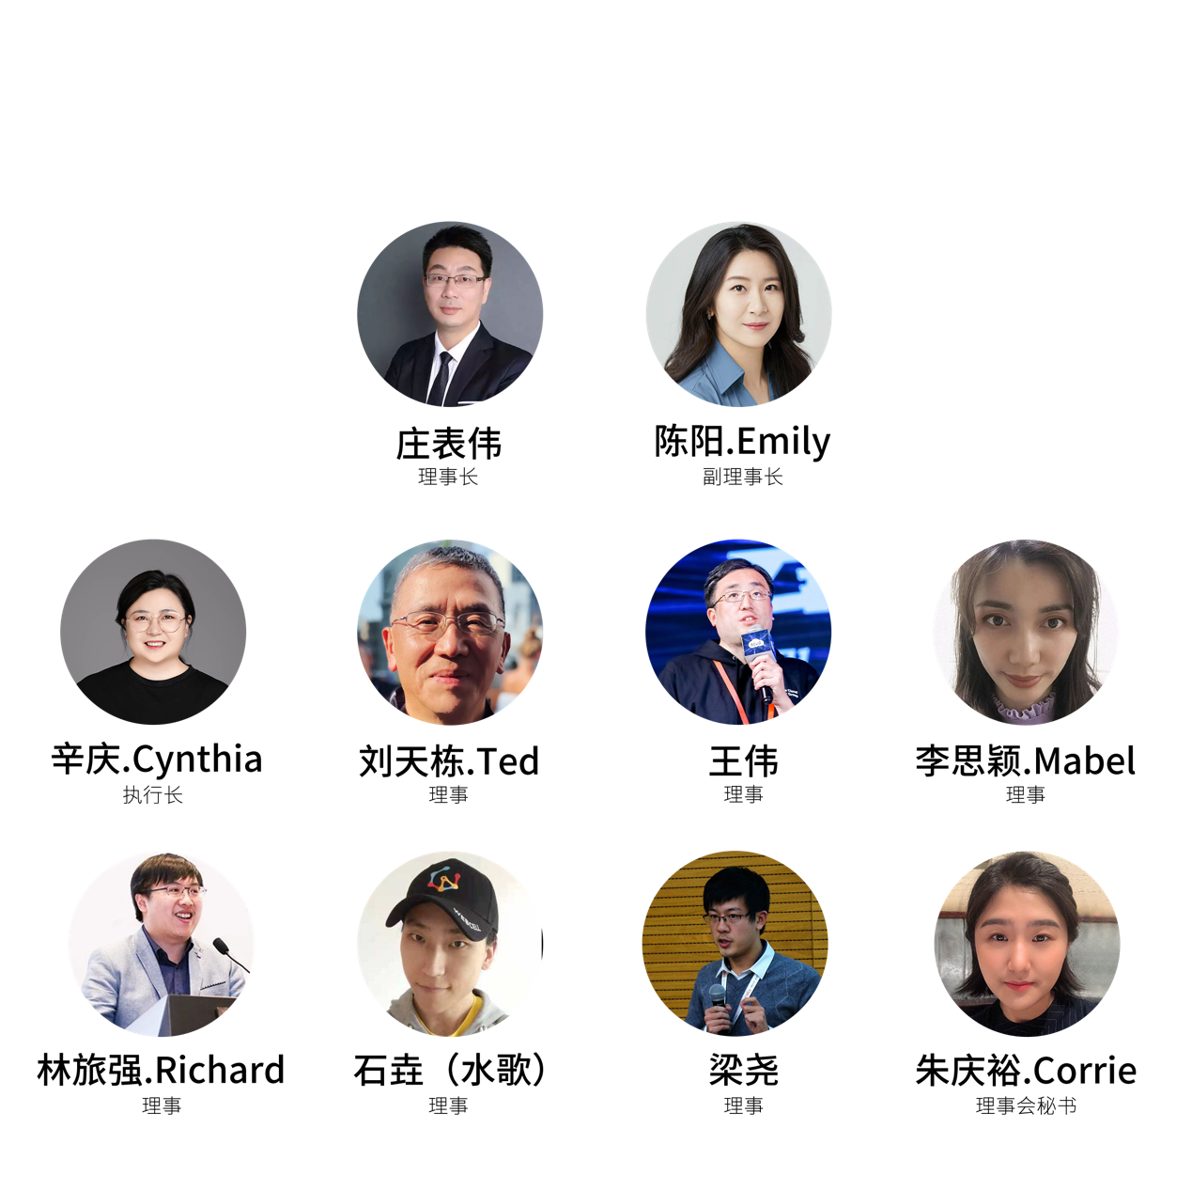2021開源社の理事会メンバー一覧

# 財務諸表

|  |  |  |
| --- | --- | --- |
| **FY21財務報告書(人民元)** | | |
| **FY20繰越金（銀行口座）** | | ¥409,247.30 |
| **FY20 繰越金（アリペイ）** | | ¥20,413.80 |
| **収入の概要** | 一般の方からの寄付 | ¥43,000.00 |
| スポンサーシップ・プログラム | ¥556,000.00 |
| 上記のうち：Pending | ¥312,000.00 |
| COSCon2021のチケット | ¥5,061.70 |
| **合計収入** | | ¥604,061.70 |
| **支出の概要** | Azureサブスクリプション | ¥16,069.00 |
| COSCon 2021の会議資料 | ¥173,927.10 |
| COSCon 2021」の精算 | ¥59,729.18 |
| 営業費用  (税金、振込手数料、銀行手数料などを含む) | ¥14,685.35 |
| **支出合計** | | ¥264,410.63 |
| **純利益** | | ¥339,651.07 |
| **FY21繰越金** | | ¥769,312.17 |

# 第6回中国オープンソースカンファレンス(COSCon'21)



### 本会議の公式サイトへのリンクです。

[*https://www.bagevent.com/event/7685233*](https://www.bagevent.com/event/7685233)

### この会議の動画は以下のサイトでご覧いただけます。

[*https://space.bilibili.com/525037536*](https://space.bilibili.com/525037536)

### この会議の締めくくりの文章です。

<https://mp.weixin.qq.com/s/30iE8BTQlap6ZDQBFfDyqA>

### 会議のハイライト

[http://mp.weixin.qq.com/mp/homepage?__biz=MzA4NTM4NDc4NQ==&hid=1&sn=54577ffea86af20f1c829fa836f4310a&scene=18#wechat_リダイレクト](http://mp.weixin.qq.com/mp/homepage?__biz=MzA4NTM4NDc4NQ==&hid=1&sn=54577ffea86af20f1c829fa836f4310a&scene=18#wechat_redirect)

**受賞：**

**第6回中国オープンソースカンファレンス（COSCon**'**21）は、SegmentFaultが独占的にキュレーションする中国のテクノロジーパイオニアの年次リスト「2021年」において、開発者に最も人気のあるテクノロジーイベントの一つに選ばれました。**

**関連記事**

<https://mp.weixin.qq.com/s/_mXEk6IB4p7pOt7zIr7WzA>

**第6回　中国オープンソースカンファレンス(COSCon)の概要**

**楽しむために夢中になる**

今年のイベントでは、オンラインでのメインイベントだけでなく、N個の都市セッションを開催するというクレイジーな決断をしましたが、Nの数に制限はありませんでした。最終的には、新型コロナウィルスの影響で北京の会場を失ったものの、前例のない8都市でのCOSConとなり、幸運なことに他の7つの会場で実際に行うことができました。

各地の支部で、オンライン、オフラインを問わず、さまざまなスタイルで開催しました。オープンソース文化、コミュニティの歴史、個人の成長、ビジネスの探求、最先端の技術、道教の魔術など、熟練者のサミットと草の根の集まり、技術的なワークショップと旧友の再会がありました。今年のCOSConは、これまでにない豊かさと多様性を備えていました。私たちのハピネス感も、これまでにないものです。

**幸せになるためのオープンソース**

中国でオープンソースを普及させるためのコミュニティとして、私たちは「オープンソースとは何かを人々に理解してもらうにはどうすればよいか」を考えてきました。そして、もちろん、オープンソースの良さとは？もっと多くの人にオープンソースに興味を持ってもらえれば、もっと良くなるものです。

今回の成都では、オープンソースとは何かを、いくつかの異なる方法で、いくつかの異なる機会に説明しようとしました。よくあるのは、まず相手の専門分野を聞いたり、目の前の実際のシナリオを取り上げたりするパターンです。オープンソースの話ではなく、オープンコラボレーションの話をしましょう。オープンコラボレーションは、人生のあらゆる場面で、あらゆる事柄で試すことができます。オープンソースは、ソフトウェア開発におけるオープンコラボレーションの一例です。

例えば、毎年恒例のCOSConの開催は、オープンで協力的な試みであり、全員が共通の目標を持っていましたが、個々に分散して作業していたため、最終的にどのようなカンファレンスになるのかはあまりわかりませんでした。一緒に仕事をし、一緒に創造する過程で、私たちはより多くの成長とより多くの笑いを得ました。

**よく集まって、よく遊んで**

毎年のCOSConは2日間しかありませんが、終わった途端に来年のCOSConが楽しみになってきました。成都では、彼らのWeChatグループが「COSCon '22 – 成都」と改称されました。また、来年のカンファレンスをどこで開催するか、カンファレンスのテーマ、会場の手配、イベントの調整、2021年の教訓から来年に向けて改善すべき点などを、大小のグループチャットやプライベートチャット、オフラインの集まりで話し合ってきました。

カンファレンスに参加された皆さんは、同じような期待を抱いていたことでしょう。私たちが、オープンソースを楽しみ、共に成長し、頻繁に集まり、楽しく過ごせますように。

**--开源社理事⻓ 庄表伟**

# 2021 中国オープンソース年度報告



### 2021中国オープンソース年度報告 リンクを参照してください。

<https://kaiyuanshe.cn/document/china-os-report-2021/>

### 2021中国オープンソース年度報告　発布のお知らせ。

<https://mp.weixin.qq.com/s/bcGhp3Iw-AiULHOBAh8LQA>

### 巻頭言

2022年がやってきましたが、ネット上では「2020年も」とばかりに、2022年1月は2020年の25ヶ月目でしかないという節があります。何も変わらず、COVID-19が蔓延していることに変わりはないようです。しかし、別の視点から見ると、世界は劇的に変化しており、私たちは何か未知の方向に向かって高速で動いている世界に生きています。

中国のオープンソースにとって、2021年のキーワードは「ブースト」と言えるでしょう。工業情報化部が「ソフトウェアと情報技術サービスの発展のための第14次5ヵ年計画」を発表しましたが、これはオープンソース分野が飛躍しようとしていることを示す典型的なシグナルです。地上を歩くことと空を飛ぶことは、まったく別の段階です。2021年は離陸に向けての準備期間となります。地上から空へ行くということは、行動のパラダイム全体が大きく変わるということです。2次元の平面では道や方向を考えればよかったのが、3次元の空にたどり着くと、選択肢が無数に増えます。

宙に浮いている状態である未来は、まだ予測も把握もできないが、それでも：みんな一生懸命走って前に進んでいる。

昨年の「中国オープンソース年度報告」では、3つのトレンドをまとめましたが、今年のレポートでは、単純に「Open Source Milestones」というセクションを追加し、10のトレンドをまとめています。そこで、この序文では、私たちの思いを語ってみましょう。

**より外部へ**

オープンソースはどんどん熱を帯びてくるだけでなく、コミュニティの外の友人たちの間でも様々な議論が巻き起こっています。まず、嗅覚の鋭い投資家が「ブレイクスルー」としてのオープンソースに注目し始め、次に、中国とアメリカの対立の背景を踏まえて、多くの人が国際政治、国力、国家安全保障の観点からオープンソースを議論するようになった（本来は純粋に技術的な範疇であった）。最近になって、いくつかのオープンソース・ソフトウェアのセキュリティ・インシデントがさらに大きな議論を巻き起こしました。これは賛否両論で、おそらく今後もそうでしょう。

**エコシステムへの責任**

オープンソースがまだニッチな趣味だった頃は、ほとんど何でもかんでも自由にできました。しかし、ソフトウェアが世界を席巻し、オープンソースがソフトウェアを席巻している今日、オープンソース技術は全世界のインフラの一部となっています。能力が高ければ高いほど、責任も大きくなります。応用範囲が広ければ広いほど、リスクも高くなります。オープンソースのサプライチェーンをどのように考え、確保していくべきなのか。より健全なオープンソースの生態系をどのように構築すべきか？また、そのようなエコシステムにおける各当事者の責任をどのように定義すべきか。

**歴史認識**

開源社は、4年連続で、毎年恒例の中国オープンソース年度報告を発表し、6回目となるCOSConを開催しました。オープンソースをあと10年、20年やったらどうなるかという話をよくします。10年後、20年後に、オープンソースの人々がやってきたことを振り返ったとき、私たちは何をしてきたのでしょうか？何が悪かったのか？もっと早くに何をすべきだったのか？そのような感覚は「歴史」の感覚です。もっと歴史的な感覚を持って、将来的に振り返られることを意識してやっていくと、どうやって選択していくか。どのように行動すべきか？

もちろん、千里の道も一歩からである。私たちが目指す未来は、私たちの小さな努力でしか形にできません。みんなで同じビジョンを共有しましょう

**庄表伟，开源社理事⻓  
2022年1月14日**

# 开源社2021年度表彰

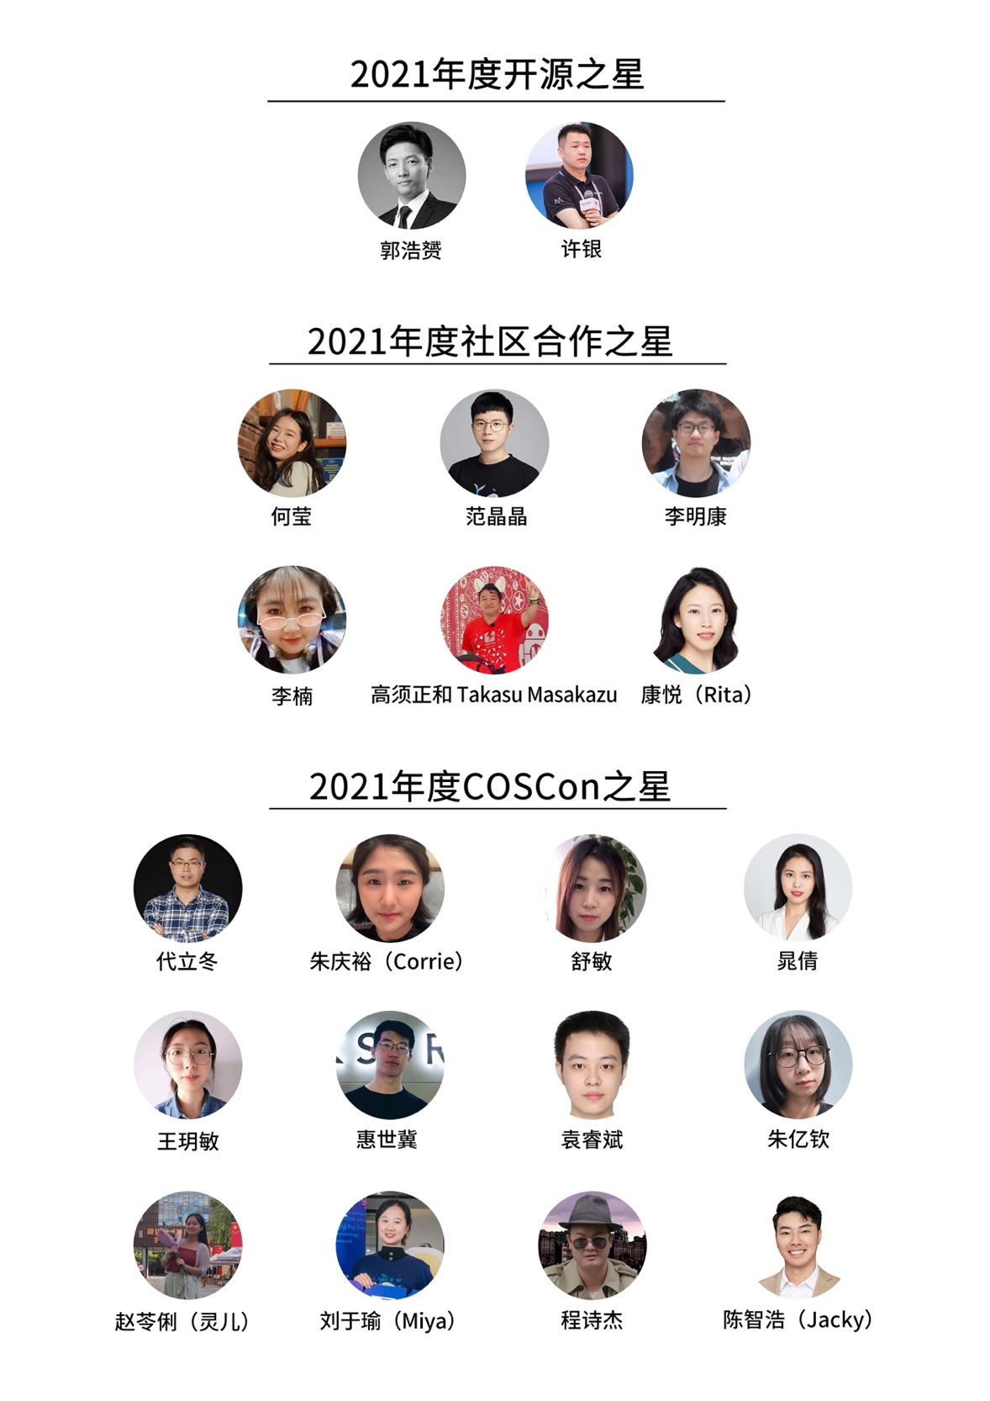

**関連報道についてはこちらをご覧ください。**

<https://mp.weixin.qq.com/s/Zq886oSoFmxtJ06aa7WrfQ>

# 開源社執行委員会

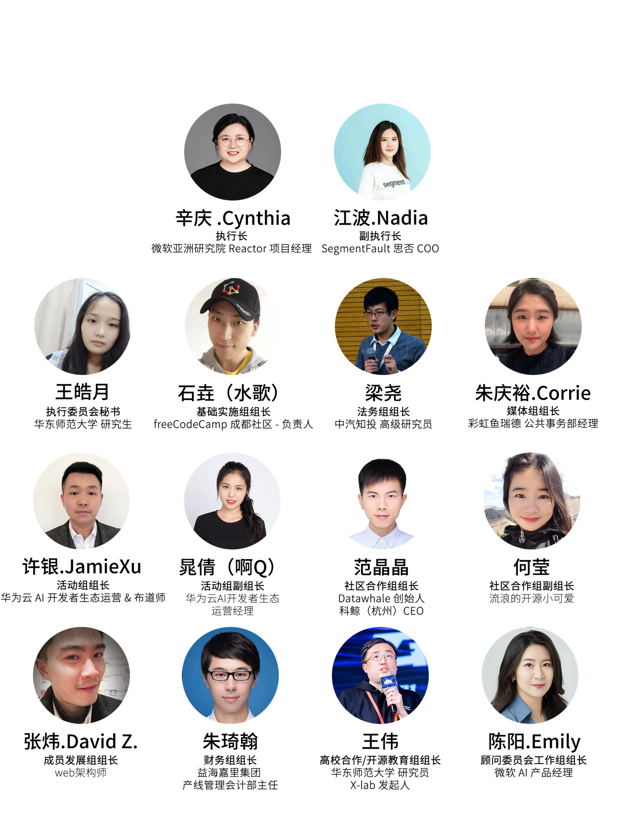2021開源社の執行委員会メンバーの一覧

**ワーキンググループの報告**

## 財務グループ

**チームリーダー： 朱琦翰**

**サブマネジメント：李思颖**

### I. 進捗

**1.COSCon21収入と支出**

**COSCon21のスポンサー費用。**

総収入：CNY 868,000

受取済：CNY 676,000

支払い待ち：CNY 132,000

**COSCon21 費用と経費。**

年次大会の経費：CNY 173,927.10

経費精算：CNY 65,352.60

総支出コスト：CNY 252,279.70

2. **個人からの寄付**

2021年は2件の寄付をいただきました。

* 個人の方から10,000人民元の寄付を1件いただきました（OSSのAliPayに入金、領収書は発行していません）。
* Near Foundationから1件、6,246米ドル。

### II.課題

予算執行についての明確なルールが定まっていない。

### III.計画

1. 2022年には、効率化ツールを導入し、自動化された請求・支払い・経理処理プロセスを可能にする。
2. インセンティブ制度の改善
3. 年間予算計画は、年間主要活動計画と統合されており、事前に予算化されなければならない。予算要求は、ワーキンググループ／プロジェクトチームが提案し、審議会で審議・承認され、財務チームが配分します。

## 法務チーム

**チームリーダー：梁尧**

**サブマネージャー：梁尧**

**メンバー：庄表伟、陈阳.Emily、薛亮、林旅强.Richard、王东芳、⻩鸿⽂、张俊霞、万思乔、赵茹**

### I. 進捗

1. COSCONのオープンソース・リスクガバナンス・サブフォーラムの開催。
2. 中国オープンソース年度報告の法的な年次ハイライトの一部を照合し、編集する。
3. 商標登録出願に関すること。
4. 契約書の見直し、法律相談サービス
5. 法的研究機関との共同コミュニケーション

### II.計画

1. リーガルリサーチへの協力。

2. 諮問委員会のオフライン活動を組織する。

## 正式メンバー拡大グループ

**チームリーダー：张炜.David Z.**

**サブマネージャー：刘天栋.Ted**

**グループメンバー：庄表伟、朱庆裕.Corrie、李明康、范晶晶、江波、王海良、⾟庆.Cynthia**

### I.進捗

1. 2020年に活動を休止している、あるいは貢献していない正会員の退職を完了する。
2. 2021年の新正会員の選定を完了すること。
3. 2021年の参議院議員の再選を完了させること。
4. 旧WeChat botプロジェクトの停止。

### II.課題

1. 年次理事会と新メンバーの選出という2つの組織上の優先事項に加えて、グループからの持続的な意見を引き出すために、他の持続的な推進要因を確立する必要があります。
2. 従来のプロセスでは、各ワーキンググループやプロジェクトグループが独自に新メンバーを募集し、その後、正会員審査プロセスで正会員に応募するというものでしたので、メンバー開発グループは実際には、グループメンバーの募集ではなく、正会員審査を組織する役割を担っていました。
3. 現在の状況は、1.開源社WeChatボットのコアエンジンのライセンススポンサーが実施されていないこと、2. 開源社WeChat企業アカウントが主要なコミュニケーションツールとなることが可能になったことから、当初のWeChatロボットプロジェクトは中断され、新しい自動化のアイデアを考え、調整する必要があります。

### III.計画

1. 2022年の理事会と正式メンバー選挙について告知する

<https://docs.qq.com/doc/DVm5ObHpBSkJQUGJS?notreplace=true>

1. 正会員としての権利と義務の一致を促進する。
2. 開源社の人的資源が比較的逼迫しており、反省点として内部運営の条件が熟していないことから、メンバー開発グループの業務を実務的かつ重要な事項に対する基本的なコミュニケーション支援に再集中させ、新たな目的に沿ってグループに新しいメンバーを採用する必要があること。
3. 関連する自動化の推進
4. 正会員の結束力や名誉感を高める施策の推進（名刺の作成、正会員とワーキンググループメンバー全員のメールアカウントの設定、KTokenによる貢献ポイントやランキングの利用、NFTによるバッジの作成など）。
5. アドバイザリーボードの年末会議（2022.01.09）で提案されたように、オープンソース初心者が開源社に参加する方法を知り、すぐに参加して貢献できるように、新メンバーへのガイドWikiが追加されることが期待されています。

## メディアグループ

**チームリーダー： 朱庆裕.Corrie**

**サブマネジメント：李思颖**

**メンバー：王玥敏、朱亿钦、袁睿斌、聂⼦涵、王福政、胡佳、刘雪洁、周晶晶、钱英宇、钱睿、李明康、沈于蓝、⾦⼼悦、钱奕、邱宜成、胡佳、左⽂瑒、宋传琪、杨敏、⻢丽娜、周颖、苏⼦馨、张千禧)**

### I. 進捗

1.開源社のWeChat公式アカウントの移行が完了しました。移行は2021年7月18日に開始され、新公開サイト「開源社KAIYUANSHE」は直ちに運用を開始し、旧公開サイト「開源社」は2021年11月30日に運用を終了します。

<https://mp.weixin.qq.com/s/OWADPCHI7UbBmJb6tmlpRg>

2. 新公式アカウント「開源社KAIYUANSHE」では、移行後に77本のコンテンツを公開し、そのうち55本がオリジナル、フォロワー数は2,619人でした。

3. 動画アカウント「KAIYUANSHE」は、今年44本のコンテンツを公開し、オリジナル動画プログラムに参加しており、478人のフォロワーがいます。

4. COSCon`21のコピーライティングとプロモーション、周辺機器のデザイン、会場の資料デザインなどを完成させる。

5. コミュニティ・コラボレーション・グループと連携して「オープンソース・ストーリーブック」のコーナーを立ち上げました。

### II.課題

1. ボランティアは非常に流動的で、グループ内のボランティア同士のコミュニケーションが十分ではありません。グループ内のボランティア同士の一方的な接触が多く、集団性や結束力に欠ける。

2. ボランティアの人員も不足しており、WeChatやWeibo以外のメディアチャンネルも一貫して運営されていません。

3. プロジェクトの追跡調査が不十分で、年初に行われたいくつかの計画が最終的に実現されなかった。

4. グループのほとんどが学生ボランティアで、社会経験のあるプロの講師が不足しています。また、ボランティアの経験が浅いため、キャラクターインタビューなどのプロジェクトを単独で実施することができません。

5. 開源社のメンバーのための名刺の制作など、実施されたプロジェクトを報告し、議論する場は、必要な範囲や資金についてのさらなる議論なしにはありえません。

6. メディアやコミュニティと協働する際のリソース交換問題パートナー団体の活動を支援する場合、オープンソースコミュニティのプロモーションがうまくいかない。

7. 開源社独自のイベントは、メディアの支持を得られていない。これは「源」イベントの場合です。

### III.計画

1. メディア運営のチャンネル数を増やし、従来のWeChat公式アカウント、Weibo、今⽇头条などに加えて、百家号、企鹅号、⽹易头条、抖⾳等などを追加する。

2. ボランティアを募るためには、チャンネル運営などのトレーニングを充実させるだけでなく、より多くの学生が開源社でのボランティア活動から得ることができるよう、合理的なラーニングパスを計画する必要があります。また、メディアグループ以外にも、必要に応じて他のグループのボランティア募集にも協力していきたいと考えています。

3.2022年には、2ヶ月に1度くらいの頻度でオフラインミーティングを行い、ボランティアとのコミュニケーションを深めることができました。

4. 开源周刊コーナーでは、オープンソースに関連するオリジナルコンテンツを毎週1本掲載しています。(この部分は予定です）。

5. 年末には、メディアのグループミーティングで全員で1年を振り返り、やり残したことをフォローします。例えば、デザインチームには、未完成の名刺、オープンソースのボランティア証明書、オープンソースの赤いパケットカバーなどがあります。

6. 開源社のメディア連携のフォローアップと実施。

7. 他の実行委員会の他のグループとの連携を強化する。

## イベントグループ

**チームリーダー：许银、晁倩**

**サブ・マネジメント：⾟庆.Cynthia**

### I. 進捗

1. 年に一度のオープンソースカンファレンスに加えて、功労者インタビュー第2シーズンや「源」などの定期的なブランドイベントを継続的に開催し、影響力を拡大して日々のブランド露出を増やし、コミュニティ／パートナーにさらなる付加価値をもたらしています。

2.Covid-19の結果、オンラインとオフラインを組み合わせた活動が日常的に行われるようになり、多くの経験を積まなければならなくなった。

3.COSCon21は、皆様の全面的なご協力により、成功裏に開催することができました。

### II.計画

1. オープンソースブートキャンプ、源、インタビューなどの一連のイベントを継続して実施。

2. COSConでの発表だけでなく、インパクトを拡大するために、オープンソースコミュニティ内のプロジェクトグループのプロジェクトと、より日常的な活動を組み合わせる方法を探る。

3. グループメンバーのオペレーションと関係維持を強化し、持続的なコアの強さを身につける。

4.活動から得られた知識、経験、情報を体系的に流し込む（庄さんのオープンソースプロジェクトへのプッシュ）

### III.課題

1. 客観的に見て、多くの活動の規模と持続可能性がCovid-19の影響を受けました。

2. 日々安定して貢献できるだけのグループメンバーがいないのは、新鮮な血液が足りないからでもあるし、正しく運営されていないからでもある。現在のボランティアは、単発のイベントのために参加している人ばかりで、継続性が十分ではない。

## コミュニティ連携グループ

**チームリーダー：范晶晶**

**副チームリーダー：何莹**

**支店長：林旅强.Richard**

**チームメンバー：舒敏、李明康、李扬、李楠、汪⾬婷**

### I. 進捗

1. 開源社協力会の継続的な維持・発展、多くのコミュニティとのイベント協力（「開源社」ブランドのプロモーション協力に基づく）
2. メディアチームとのコラボレーションによるコラム企画「オープンソース・ストーリーブック」は、5号分（冒頭の言葉を含む）が掲載され、累計3,754回の読まれており、そのうちMiyaさんの記事は、今年のオリジナル・ノンイベントとして初めて1,000回を突破し、累計1,276回の読まれています。
3. オープンソース人のミートアップ
4. COSCon`21のオープンソースコミュニティ協力（79のパートナーコミュニティ）、メディア協力（7のメディア協力）、ライブストリーミング協力（9のライブストリーミングコミュニティ協力）を完了。

### II.計画

私たちは、全国のさまざまな都市でオープンソース関係者のミートアップを推進しており、開源社・コミュニティのメンバー間やパートナー・コミュニティ間で、自主的な価値観の共生が形成されることを期待しています。

1. Mission Connection（開源社のミッション、バリューの発信）
2. 情緒的なつながり（オフラインでのコミュニケーションや交流、都市の拠点）
3. 利害関係者のつながり（助け合いの雰囲気、プロジェクトのインキュベーションの可能性）
4. オープンソース・ストーリーブック（講師、ボランティア、コミュニティへのインタビュー、寄稿の呼びかけなどを通じて、より多くのオリジナル記事を蓄積していくこと）
5. オープンソース・マップ（2022年にオープンソース・マップ・プロジェクトを完成させるためのDDLの設定）
6. ハッカソンプラットフォームの普及（パートナーコミュニティ間でのハッカソンプラットフォーム普及のためのバックツーバック活動）
7. コミュニティイベントの共同開催（イベントを共同開催できるようにし、コミュニティ、講師、ボランティアなどのリソースを蓄積し、影響力を高める）
8. 大学コミュニティとのコラボレーションの開拓

### III.課題

1. コミュニティ・パートナーシップは、比較的同質的な物が多く価値が限られており、増やすためにはブランドを上げていくことになる
2. コミュニティへのボランティア参加をコーディネートした経験が少なく、活動を停滞させてしまうことがある。
3. 開源社のメンバー間のコミュニケーションが少ない
4. 開源社全体の方向性が不明瞭
5. イベント重視から人重視への転換

## 高等教育連携／オープンソース教育グループ

**チームリーダー：王伟**

**サブマネージャー：王伟**

### I.進捗

Covid-19の影響で、オフラインでの活動はほとんど停止しています。高等教育におけるオープンソースの需要はまだありますが、供給は十分ではありません。特に、学生に対するインセンティブが十分ではなく、それを打開する方法を考える必要があります。オープンソースの一般教養講座をオンラインで企画したこともありましたが、良いエントリーポイントが見つからず、正式には立ち上げられませんでした。

### II.課題

新たなポイントとしては、大学でのオープンソース教育活動の開始が考えられますが、やはり流行を考えると、オンラインでしかできない可能性が高いです。エントリーポイントやパワーポイントが充実している必要があります。例えば、華東師範大学の新学期のオープンソース講座に合わせてオープンシェアリングを行うとか、OpenDiggerをベースにしたコンペやオープンリサーチを行うとか。

### III.計画

良いエントリーポイントを見つけ、供給を増やす。

## インフラストラクチャーグループ

**チームリーダー：⽯垚（⽔歌）**

**サブマネージャー：⽯垚（⽔歌）**

**I. プラン**

私たちは、幅広いプログラマーにオープンソースのメリットを伝え、より多くの新しいプログラマーにGitHubのワークフローを使ってプロジェクトを進めてもらうことを目指しています。

**II.課題**

古いプログラマーの離職率が高く、新しいプログラマーを入れるのが難しいのです。新しい人たちは、既存の仕事に対する興味、認識、能力、コミットメントが不足しており、新しい仕事のアイデアや着地点がありません。ソフトウェアインフラはAzure特有の煩雑な構成に依存しており、既存のプロジェクト開発モデルは自動化が進んでいません。

## 顾问委员会ワーキンググループ

**チームリーダー：陈阳.Emily**

**サブマネージャー：陈阳.Emily**

**メンバー：王皓⽉（顾问委员会秘書）、刘天栋.Ted、李思颖、庄表伟、康**

**悦.Rita、梁尧、朱庆裕.Corrie、⾟庆.Cynthia、江波)**

**I. 進捗**

* アドバイザリーボード全員による3回の四半期ごとのオンラインミーティングが予定されています。年末最後のミーティングは、サブシティでのオフライン集会＋オンラインとオフラインを組み合わせた形で現在準備中です。
* アドバイザリーボードは、スポンサーの代表者だけでなく、各コミュニティの専門家リーダーの代表者も参加しています。毎年のスポンサーシップに加えて、アドバイザーの提案や意見を取り入れたり、オフラインでの交流やプレゼント、開源社のプロジェクトに専門家のアドバイザーを積極的に参加させるなど、アドバイザーとの交流を深め、強化していく必要があります。

**II.課題**

1. COSConに関する諮問委員会の年次サミットは、Covid-19の影響により予定通りオフラインで開催することができませんでした。
2. ワーキンググループは、審議会や執行委員会との重複度が高く、また、メンバーの多くは複数の立場で活動しており、時間的なプレッシャーもあります。

**III.計画**

1.年次フィードバックアンケートの設計をコンサルタントへ委託

2. 「中国オープンソース年次報告書」と「開源社年次報告書」を事前に送付し、コンサルタントからのフィードバックを得る。例えば、報告書の「オープンソースとビジネス」のセクションの執筆に、クラウドネイティブの参加を促す。

3. オープンソースのカスタマイズされたギフトパックをプレゼント。

4.交流のためのオフライン活動の充実

# 開源社プロジェクト委員会

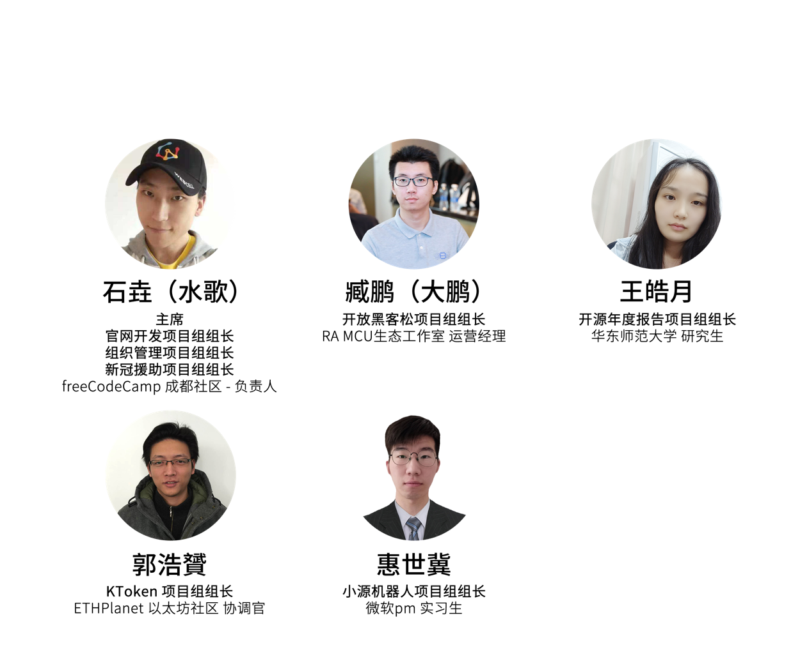2021開源社プロジェクト委員会のメンバー

**開源社プロジェクト委員会プロジェクトチーム報告**

## オープンソース年度報告プロジェクトチーム

**チームリーダー：王皓⽉**

### I. 進捗

オープンソースの年次報告書の予備版が統合され、専門家のレビューを待っているところです。

詳細なレポートはこちらをご覧ください。<https://kaiyuanshe.cn/document/china-os-report-2020/>

### II.計画

発売は2022年1月の第1週を予定しています。

### III.課題

グループメンバーの追加が必要です。

オープンハッカソンプロジェクトチーム

**チームリーダー：臧鹏**

**グループメンバー：⽔歌（⽯垚）、郭浩赟、唐⾬欣、Hypo、李冉、严彭屹、郝健林、⼩汤、萧何**

### I. 進捗

1. 構造改革、基本フレームワーク80%完了
2. 数々のコミュニティハッカソンイベントを共同開催

### II.課題

マンパワーのアップグレードが必要。

### III.計画

2022第1四半期に刷新されたプラットフォームを稼働させる。

## KTokenプロジェクトチーム

**チームリーダー：郭浩赟**

**メンバー：⽯垚（⽔歌）、庄表伟、刘天栋.Ted、臧鹏、陈⽞、Robert、舒敏、李思颖**

### I. 進捗

基本的なスマートコントラクトフレームワークのコードを完成させ、KTokenの利用を促進するために様々なコミュニティとのコラボレーションを試みました。

### II.計画

ガバナンスソリューションの反復と同様にルールを進化させ、共通のテンプレートをカスタマイズし続けます。

### III.課題

1. 主な課題：コミュニティごとのポイントのルールや、カスタマイズについて。(現在想定されている解決策は、カテゴリ分類に基づいていくつかの共通テンプレートをカスタマイズし、コミュニティで利用できるようにすることです）。
2. 二次的問題：ウェブサイトのフロントエンドのボランティアを募集しています。

## Covid-19支援プロジェクトチーム

**チームリーダー：⽯垚（⽔歌）**

### I.計画

このシステムは現在、他の組織では使用されていませんが、その実装は、新たな公的危機が発生した場合に適用される、公式ウェブサイトの新しいアーキテクチャに合わせて書き換えられることにも適しています。既製のプラットフォームという観点から見ると、⻜书の多次元フォームは、技術者ではないボランティア団体が「正規化されたデータ管理」を始めるには、リレーショナルデータベースのような考え方や作業ができ、二次開発をサポートするオープンAPIを備えているため、実際に容易であり、オープンAPIを備えていないwuhan2020が当時使用していたExcelのような表計算ソフトを完全に凌駕している。この実用的なソリューションは、来年、さまざまな慈善団体と共有することもできます。

## 公式サイト制作プロジェクトチーム

**チームリーダー：⽯垚（⽔歌）**

### I. 計画

Serverless + Infrastructure as Code + Low Codeをベースにしたモダンなクラウドネイティブアーキテクチャで、公式サイトを技術者ではない人がコンテンツを作りやすく、技術者がビジネスを実践するのに軽くなるように書き換えました。実際のアーキテクチャは、Next.js/Vercel.com＋Strapi/Render.comです。

### II.課題

2019年版のMarkDown + Gitベースのウェブサイトは、技術者ではないワーキンググループにとってはまだ使いこなすのが難しく、その後の開発をHexoフレームワークに依存しているため、最新のエンジニアリングサポートが不足しており、よりカスタムなデータAPIにアクセスすることが難しくなっています。

## 組織運営プロジェクトチーム

**チームリーダー：⽯垚（⽔歌）**

### I. プラン

その他の機能については、⻜书 APIで対応しているか、ウェブサイトの新構造で解決できるため、当面は新たな計画はありません。

## ⼩源 Robotics Project Team

**チームリーダー：惠世冀  
グループメンバー：陈阳.Emily、永乐、ouke、思颖、heroza、刘苏霞、张翔宇、周昱萱**

### I. 進捗

1. オープンソース⻁墩IPのプロトタイプ構築
2. オープンソース⻁墩のショートビデオ公開
3. COSCon'21では、オンラインとオフラインでライブ出演
4. オープンソース⻁墩のウェブページで、オープンソース協会の公式サイトに搭載されている

### II.計画

1. オープンソース「⻁墩」ビデオナンバーの作業配分と運用計画
2. オープンソースの⻁墩 Webページ/アプレットのUI最適化と機能最適化
3. オープンソースの知識ベースの運用とテスト

### III.課題

1. 開発作業のためのフロントエンドボランティア募集
2. 映像制作では、専門家にも参加してもらい、アドバイスや指導を受けたいと考えています。

# 開源社顧問委員会

### (以下、順不同)

**関連報道についてはこちらをご覧ください。**

<https://mp.weixin.qq.com/s/BJrvxLo2cmI_QTeNCXMbvg>

# 開源社の法律諮問委員会

### (以下、順不同)

# 2021パートナー一覧

# 開源社の正会員

(以下のランキングは順不同です。）

# 連絡先

### メール[contact@kaiyuanshe.org](mailto:contact@kaiyuanshe.org)

### 開源社のウェブサイト。<https://kaiyuanshe.cn>

### 各プロジェクトのチームリーダーのための開源社のメール。

ú 法律事务组组⻓：梁尧) （ly@kaiyuanshe.org) ）)

ú 基础设施组组⻓：⽔歌（tech-query@kaiyuanshe.org) ）)

ú 成员发展组组⻓：张炜) (zw@kaiyuanshe.org)))

ú 媒体组组⻓：朱庆裕) (corrie@kaiyuanshe.org)))

ú 线下活动组组⻓/副组⻓：许银/晁倩) (xuyin@kaiyuanshe.org)))

ú ⾼校合作/开源教育组组⻓：王伟) (wwang@kaiyuanshe.org)))

ú 社区合作组组⻓：范晶晶/何莹) (hying1201@kaiyuanshe.org)))

ú 财务组组⻓：朱琦翰（finance@kaiyaunshe.org)))

ú 开放⿊客松项⽬组组⻓：臧鹏（pcwl@kaiyuanshe.org) ）)

ú KToken项⽬组组⻓：郭浩赟（haoyun@kaiyuanshe.org) ）)

ú 官⽹开发项⽬组组⻓：⽔歌) (tech-query@kaiyuanshe.org)))

ú 开源年度报告项⽬组组⻓：王皓⽉（haoyue@kaiyuanshe.org) ）)

ú ⼩源机器⼈项⽬组组⻓：惠世冀（shiji@kaiyuanshe.org) ）)

# 開源社の各種メディアチャンネル

u 微信公众号：开源社KAIYUANSHE（ID：kaiyuanshe）)

u 视频号：开源社KAIYUANSHE)

u 微博：开源社)

u 简书：开源社)

u 头条：开源社)

u B 站：2020开源社)

u Facebook：Kaiyuanshe)China)

u Twitter：KAIYUANSHE

# 付録I：開源社の歴代理事メンバー

テーブル

# 付録II：開源社 過去数年の開源之星たち



